正修科技大學108學年度新生入學輔導班級導師注意事項

一、導師隨班上課時間：
(一)工學院及管理學院(課程配當表如附件一)
1.9月5日(四)正修廳課程0900-1030時
2.9月6日(五)各班級教室0830-1620時
(二)生活創意學院(課程配當表如附件二)
1.9月5日(四)各班級教室0830-1620時
2.9月6日(五)正修廳課程0900-1030時
(三)導師參與正修廳課程，當日午餐便當由生活輔導組提供，併同系主任便當一起發放(各場地分配表如附件三)。
二、新生入學輔導期間導師應完成事項：
(一)班級幹部遴選
班代、副班代、風紀、學藝、總務、服務、副服務、康樂、輔導、環保等10位。
(二)通知班級幹部108年9月9日(一)上午0820時至正修廳參加開學典禮
參加人員計有班代、副班代、風紀、學藝、服務、副服務等6位。
(三)通知班級幹部參加班級幹部訓練
1.108年9月9日(一)10:20至12:00，參加幹部為輔導股長、康樂股長、服務股長(含一年級副服務股長)、學藝股長及風紀股長等。
2.108年9月11日(三)15:20至17:00，參加幹部為班代表、副班代表、副服務股長、環保股長及總務股長等。
3.各場地分配表如附件四。
三、學期班級會議討論題綱：
每月以班級為單位實施乙次，討論題綱如附件五。
四、通知新生入學輔導期間請假同學需實施補課，補課時間由生活輔導組將另以簡訊及電話通知。

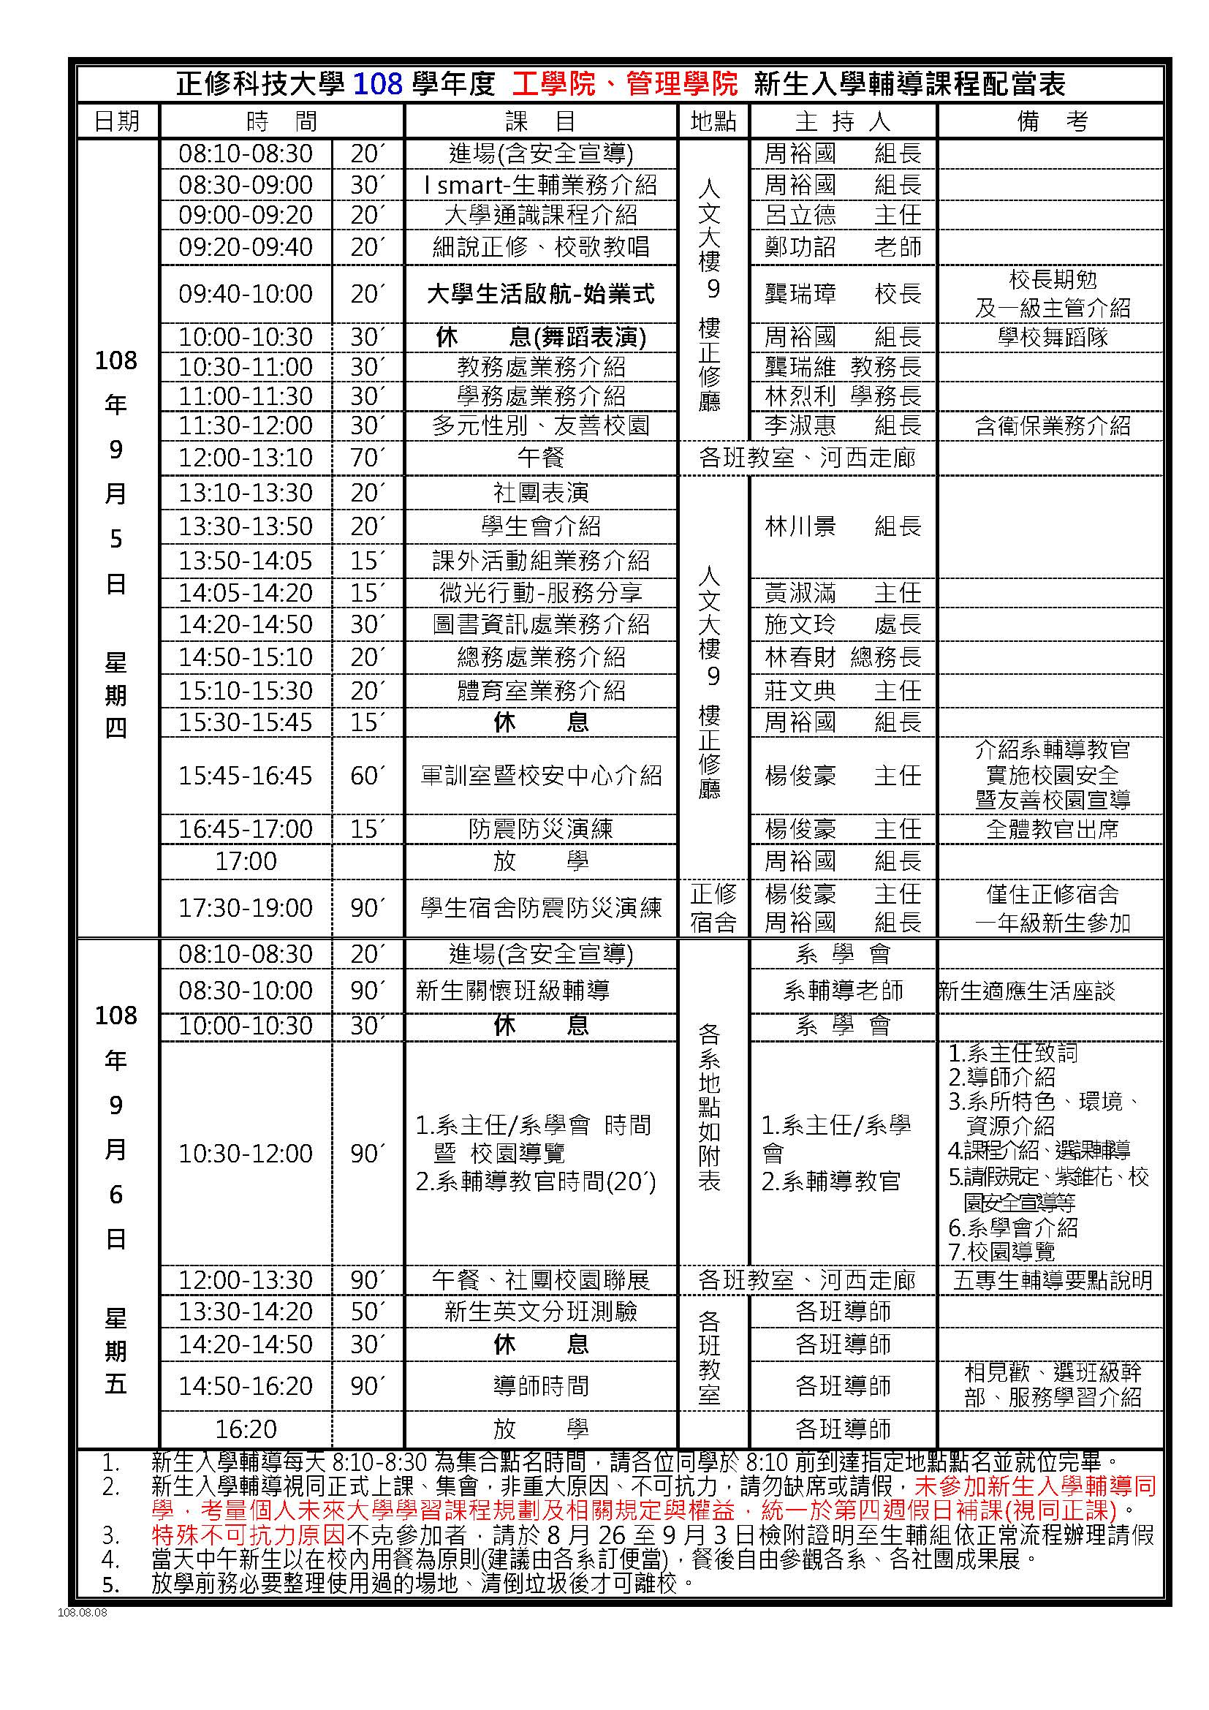
附件一

附件二
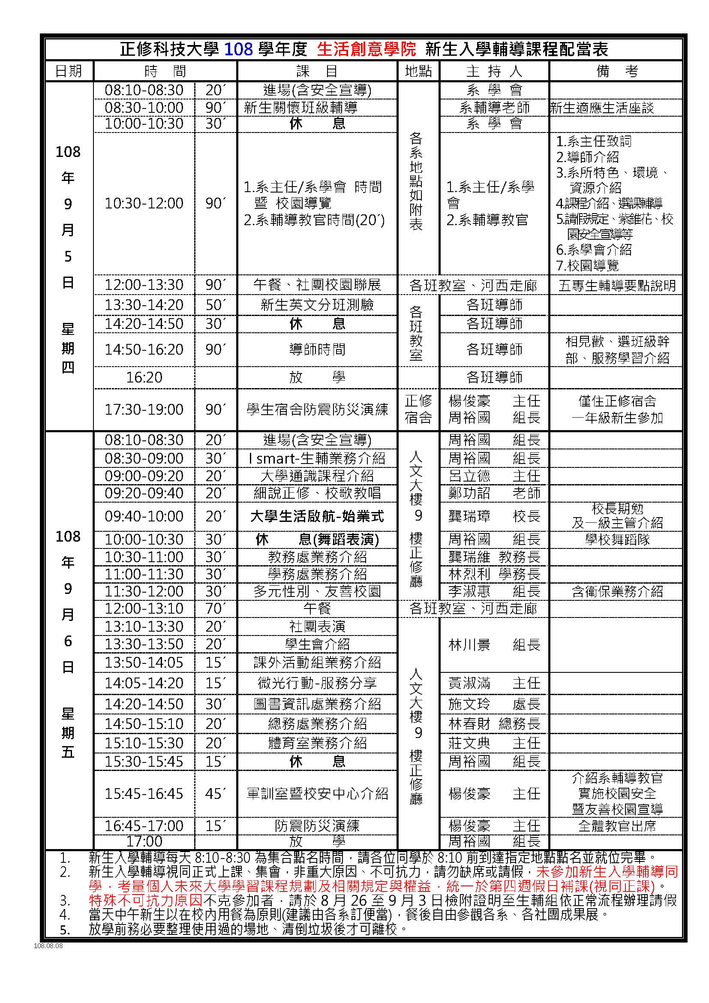
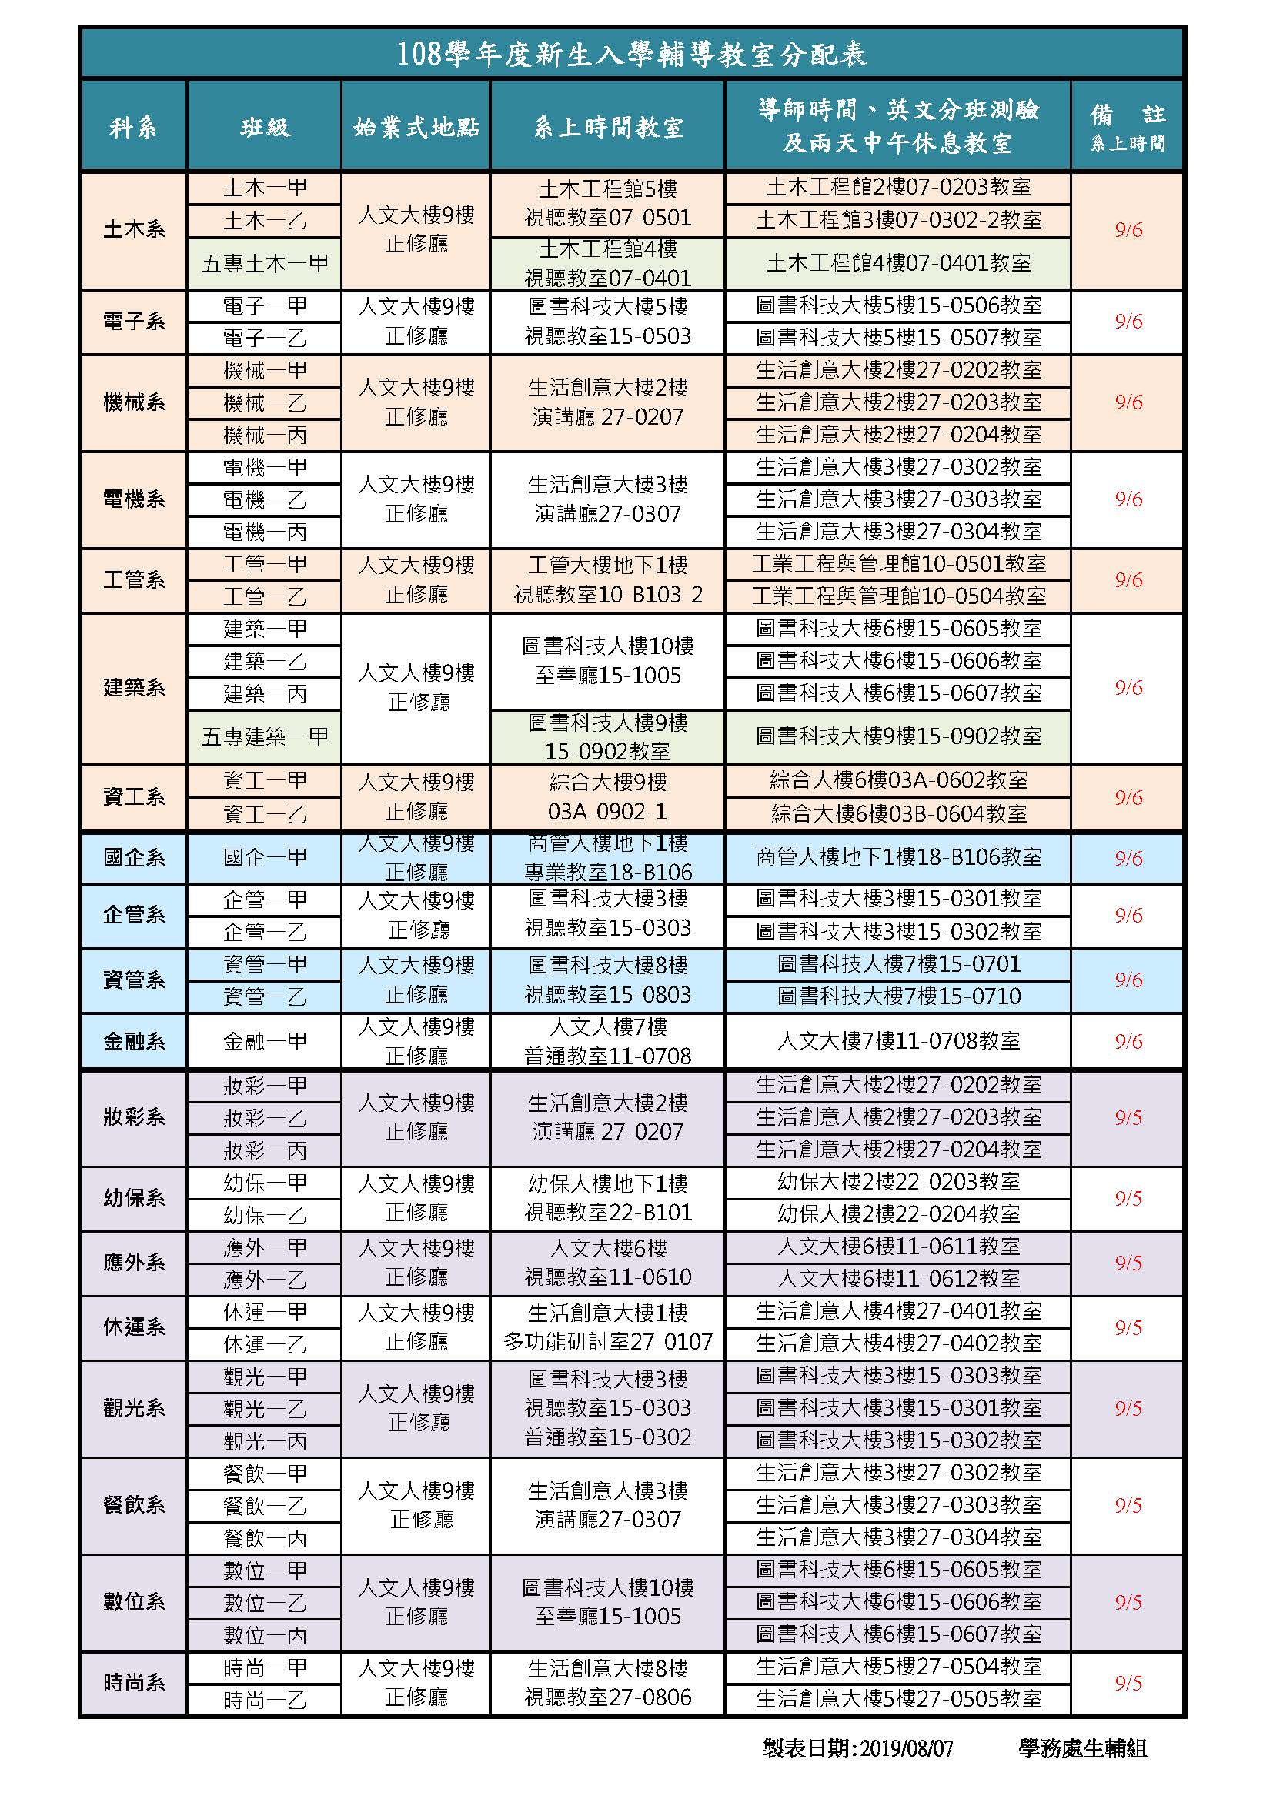
附件三

附件四
正修科技大學108學年度第1學期班級幹部研習
日期 | 時間 | 參加幹部 | 地 點 | 負責單位
108/9/9  (星期一) | 10:20 | 輔導股長 | 圖科大樓10樓-至善廳 | 學輔中心
 |  | 康樂股長 | 學生活動中心3樓會議室 | 體育室
 |  | 服務股長  (含一年級  副服務股長) | 圖科大樓8樓-0803  (二、三、四年級)服務股長  圖科大樓8樓-0806  (一年級)服務、副服務股長 | 校友及職涯  發展中心
 |  | 學藝股長 | 生創大樓2樓演講廳27-0207 | 教務處
 |  | 風紀股長 | 生創大樓3樓演講廳27-0307 | 生輔組
108/9/11  (星期三) | 15:20 | 班代表 | 學生活動中心3樓會議室 | 課外活動組
 |  | 副班代表及  副服務股長 | 圖科大樓10樓-至善廳 | 軍訓室
 |  | 環保股長 | 生創大樓2樓演講廳27-0207 | 衛保組
 |  | 總務股長 | 生創大樓3樓演講廳27-0307 | 校友及職涯  發展中心
注意事項：
- 各班班級幹部請按時至指定地點參加研習。
- 一年級副服務股長除須參加9/9日服務學習課程講習外，仍參加9/11日研習。
※獎懲：參加研習班級幹部，列入班級幹部期末獎勵依據；未參加研習班級幹部，導致影響該班學生權益，將依學生獎懲辦法議處。

附件五
108 學 年 度 班 會 討 論 主 題 分 配 表
序號 | 學年度 | 日期 | 主題 | 負責單位 | 備 註
1 | 108 | 108.09.25 | 性別平等教育 暨 傳染病預防-登革熱 | 學輔 / 衛保 | 李淳郁 / 林育萱  2493 / 2214
2 | 108 | 108.10.16 | 交通安全 暨 法治教育-智財權 | 軍訓 | 湯文君 / 鄧丹莉  2346 / 2335
3 | 108 | 108.11.20 | 品德教育 暨 校外賃居安全 | 生輔 | 張冠海 / 賴依青  2302 / 2785
4 | 108 | 108.12.11 | 三級預防 暨 菸害防制 | 學輔 / 軍訓 | 謝佳汶 / 鄧丹莉  2497 / 2335
5 | 108 |  | 性別平等教育 暨 三級預防 | 學輔 | 李淳郁 / 謝佳汶  2493 / 2497
6 | 108 |  | 交通安全 暨 法治教育-反詐騙 | 軍訓 | 湯文君 / 鄧丹莉  2346 / 2335
7 | 108 |  | 健康促進-健康體位 暨 服務學習 | 衛保 / 生輔 | 林育萱 / 張冠海  2214 / 2302
8 | 108 |  | 防制藥物濫用 暨 暑假期間安全需知 | 軍訓 / 生輔 | 簡志旭 / 周裕國  2345 / 2338
(P.S：每學期3、6、11、14週)

